

**СОВЕТ ДЕПУТАТОВ**

**ГОРОДСКОГО ОКРУГА ГОРОД ВЫКСА**

**НИЖЕГОРОДСКОЙ ОБЛАСТИ**

**РЕШЕНИЕ**

от 28.02.2017 №8

**О флагегородского округа город Выкса Нижегородской области**

В соответствии с законодательством, регулирующим правоотношения в сфере геральдики, статьей 9 Федерального закона от 6 октября 2003 года №131-ФЗ «Об общих принципах организации местного самоуправления в Российской Федерации», статьей 3 Устава городского округа город Выкса Нижегородской области

Совет депутатов р е ш а е т:

1. Установить флаг городского округа город Выкса Нижегородской области в качестве официального символа городского округа город Выкса Нижегородской области.

2. Утвердить положение о флаге городского округа город Выкса Нижегородской области согласно приложению.

3. Представить настоящее решение в Геральдический Совет при Президенте Российской Федерации для государственной регистрации и внесения флага городского округа город Выкса Нижегородской области в Государственный геральдический регистр Российской Федерации.

4. Настоящее решение подлежит официальному опубликованию после регистрации флага городского округа город Выкса Нижегородской области и вступает в силу со дня его официального опубликования.

Глава местного самоуправления Председатель Совета депутатов

В.В. Кочетков Д.В. Махров

**Приложение**

к решению Совета депутатов

городского округа город Выкса

Нижегородской области

от 28.02.2017 №8

**Положение**

**о флаге городского округа город Выкса Нижегородской области**

Настоящим положением устанавливается описание, обоснование и порядок использования флага городского округа город Выкса Нижегородской области.

**1. Общие положения**

1. Флаг городского округа город Выкса Нижегородской области (далее – флаг городского округа) является официальным символом городского округа город Выкса Нижегородской области (далее также – городского округа).

2. Настоящее положение с приложением на бумажном и электронном носителях хранится в Совете депутатов городского округа город Выкса Нижегородской области и доступно для ознакомления всем заинтересованным лицам.

3. Флаг городского округа подлежит государственной регистрации в порядке, установленном федеральным законодательством.

**2. Описание и обоснование символики флага городского округа**

4. Описание флага городского округа:

«Прямоугольное двухстороннее полотнище с отношением ширины к длине 2:3, составленное из 4-х равных прямоугольных частей, вверху – красного и зелёного цвета, внизу – голубого и красного цвета. В центре полотнища воспроизведена фигура белого единорога из герба городского округа город Выкса Нижегородской области».

5. Рисунок флага городского округа приводится в приложении к настоящему Положению.

6. Флаг городского округа отражает местные особенности, связанные с историей развития металлургической промышленности в городском округе.

Исторически Выксе выпало сыграть видную роль в развитии металлургической промышленности Нижегородской земли. Первые предприятия, где велось кустарное изготовление железа, появились в окрестностях реки Выксы в первых десятилетиях XVIII века. Первый железорудный завод, основанный братьями Баташёвыми в 1765 году, дал толчок к развитию металлургии и металлообработки в Выксунском районе, что в дальнейшем позволило Выксе занять одно из ведущих мест в России по литейному производству. Выкса стала центром железоделательных заводов семейства Баташёвых.

Вклад братьев Баташёвых в развитие металлургии был оценен столь высоко, что в знак особой милости эти промышленники недворянского звания потомственно получили дворянский титул, а на их дворянском гербе был изображен в голубом поле щита скачущий в левую сторону (геральдически) единорог. Использование мотива герба Баташёвых (единорога), пожалованного братьям Андрею и Ивану и их родственникам императрицей Екатериной II в 1783 году, символически отражает заслуги этого семейства в становлении и развитии металлургического производства и обработке металла в Выксе.

Единорог символизирует единство, духовную власть и благородство.

Деление полотнища на 4 части в целом повторяет деление герба города Выксы, утверждённого решением Исполнительного комитета Выксунского городского Совета народных депутатов от 10 июля 1984 года №341, что подчеркивает преемственность прежней и новой символики.

Каждая часть четверочастного полотнища несет определенную символику.

Червлень (красный цвет) – цвет раскаленного металла, символически отражает роль металлургии в становлении и развитии городского округа, символизирует труд, мужество, жизнеутверждающую силу, красоту, праздник.

Зелёный цвет – символ природы городского округа, окружающих его лесов и полей, городских парков, символизирует жизнь, процветание, стабильность, надежду.

Лазурь – цвет, символизирующий водные пространства, аллегорически отражает происхождение наименования городского округа «город Выкса». Являетсясимволом истины, чести и добродетели, чистого неба.

7. Авторская группа.

Авторы идеи: Анна Малявка и Александр Кобяков (г. Выкса).

Геральдическая доработка: Константин Моченов (г. Химки).

Художник и компьютерный дизайн: Анна Гарсия (г. Москва).

Обоснование символики: Александр Кобяков (г. Выкса), Вячеслав Мишин (г. Химки).

**3. Порядок воспроизведения и размещения флага городского округа**

8. Воспроизведение флага городского округа, независимо от его размеров и техники исполнения, должно точно соответствовать описанию, приведенному в пункте 4 настоящего Положения.

9. При одновременном размещении Государственного флага Российской Федерации (или флага Нижегородской области) и флага городского округа флаг городского округа располагается справа.

10. При одновременном размещении Государственного флага Российской Федерации, флага Нижегородской области и флага городского округа, Государственный флаг Российской Федерации располагается в центре. Слева от Государственного флага Российской Федерации располагается флаг Нижегородской области, справа от Государственного флага Российской Федерации располагается флаг городского округа.

11. При одновременном размещении четного числа флагов Государственный флаг Российской Федерации располагается левее центра. Справа от Государственного флага Российской Федерации располагается флаг Нижегородской области, слева от Государственного флага Российской Федерации располагается флаг городского округа город Выкса. Остальные флаги располагаются далее поочередно справа и слева в порядке ранжирования.

12. При одновременном размещении нечетного числа флагов Государственный флаг Российской Федерации располагается в центре. Слева от Государственного флага Российской Федерации располагается флаг Нижегородской области, справа от Государственного флага Российской Федерации располагается флаг городского округа город Выкса. Остальные флаги располагаются далее поочередно слева и справа в порядке ранжирования.

13. Расположение флагов, установленное в пунктах 9-12, указано «от зрителя».

14. При одновременном размещении Государственного флага Российской Федерации, флага Нижегородской области, флага городского округа размер флага городского округа не может превышать размеры указанных флагов.

15. При одновременном размещении Государственного флага Российской Федерации, флага Нижегородской области, флага городского округа высота размещения флага городского округа не может превышать высоту размещения указанных флагов.

16. При одновременном размещении Государственного флага Российской Федерации, флага Нижегородской области, флага городского округа все флаги должны быть выполнены в единой технике.

17. В знак траура флаг городского округа приспускается до половины высоты флагштока. При невозможности приспустить флаг, а также, если флаг установлен в помещении, к верхней части древка выше полотнища флага крепится черная сложенная пополам и прикреплённая за место сложения лента, общая длина которой равна длине полотнища флага, а ширина составляет не менее 1/10 от ширины полотнища флага.

18. При вертикальном вывешивании флага городского округа флаг должен быть обращен лицевой стороной к зрителям, а свободным краем вниз.

19. Порядок изготовления, использования, хранения и уничтожения флага городского округа, бланков и иных предметов с воспроизведением флага городского округа устанавливается администрацией городского округа.

**4. Порядок использования флага городского округа**

20. Флаг городского округа установлен постоянно:

1) на зданиях органов местного самоуправления городского округа;

2) в залах заседаний органов местного самоуправления городского округа, структурных подразделений администрации городского округа;

3) в кабинетах главы местного самоуправления городского округа, председателя Совета депутатов городского округа, председателя контрольно-счетной инспекции городского округа.

21. Флаг городского округа устанавливается при проведении органами местного самоуправления городского округа:

1) протокольных мероприятий;

2) торжественных мероприятий, церемоний с участием должностных лиц органов государственной власти области и государственных органов Нижегородской области, главы местного самоуправления городского округа, официальных представителей органов местного самоуправления городского округа;

3) иных официальных мероприятий.

22. Флаг городского округа может устанавливаться:

1) в кабинетах заместителя председателя Совета депутатов городского округа, заместителей главы администрации городского округа город Выкса, в кабинетах руководителей структурных подразделений администрации городского округа, в кабинетах руководителей муниципальных предприятий, учреждений городского округа;

2) на транспортных средствах главы местного самоуправления городского округа, пассажирском транспорте и другом имуществе, предназначенном для транспортного обслуживания населения городского округа;

3) на жилых домах, зданиях в дни государственных праздников, торжественных мероприятий, проводимых органами местного самоуправления городского округа, общественными объединениями, предприятиями, учреждениями и организациями независимо от организационно-правовой формы, а также во время семейных торжеств.

23. Изображение флага городского округа город Выкса может размещаться:

1) на форме спортивных команд и отдельных спортсменов, представляющих городской округ;

2) на заставках местных телевизионных программ;

3) на официальных сайтах органов местного самоуправления городского округа в информационно-коммуникационной сети «Интернет»;

4) на бланках удостоверений лиц, замещающих муниципальные должности в городском округе, муниципальных служащих городского округа, руководителей и работников муниципальных предприятий и учреждений городского округа;

5) на бланках удостоверений к знакам различия, знакам отличия, установленных муниципальными правовыми актами городского округа;

6) на визитных карточках лиц, замещающих муниципальные должности в городском округе, муниципальных служащих городского округа, руководителей и работников муниципальных предприятий и учреждений городского округа;

7) на официальных периодических печатных изданиях, учредителями которых являются органы местного самоуправления городского округа, предприятия и учреждения городского округа;

8) на знаках различия, знаках отличия, установленных муниципальными правовыми актами городского округа;

9) на конвертах, открытках, приглашениях, календарях и иной сувенирной продукции, используемой органами местного самоуправления городского округа в представительских целях;

10) на иной сувенирной продукции.

24. Флаг городского округа может быть использован в качестве основы для разработки наград городского округа.

**5. Ответственность за нарушение настоящего Положения**

25. Использование флага городского округа с нарушением настоящего положения, а также надругательство над флагом городского округа влечет за собой ответственность в соответствии с законодательством.

**6. Заключительные положения**

26. Флаг городского округа с момента утверждения его Советом депутатов городского округа в качестве официального символа в соответствии со статьей 1259 части четвертойГражданского кодекса Российской Федерации объектом авторских прав не является и авторским правом не охраняется.

**Приложение**

к положению о флаге городского округа

город Выкса Нижегородской области

**Рисунок**

**флага городского округа город Выкса Нижегородской области**

**(лицевая сторона)**



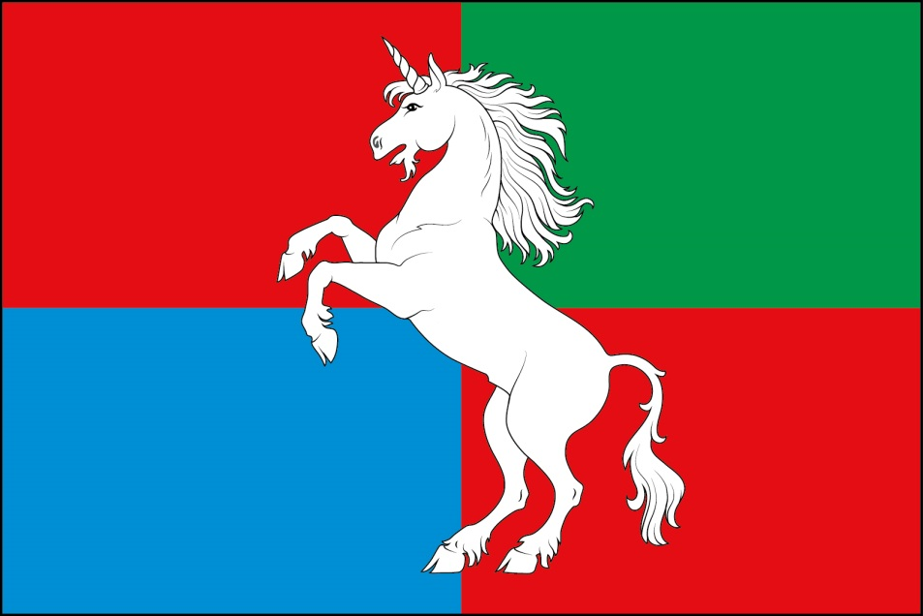

**(оборотная сторона)**



